 |  | Код
 | Форма по ОКУД
Муниципальное казенное дошкольное образовательное учреждение детский сад общеразвивающего вида «Огонёк» города Слободского Кировской области  (МКДОУ д/с «Огонёк») | по ОКПО | 10957555
(наименование организации)
 | Номер документа | Дата составления
ПРИКАЗ | 70/1 | 07.06.2019

О внесении изменений в Положение «Об организации питания в
Муниципальном казенном дошкольном образовательном учреждении детский сад
общеразвивающего вида «Огонёк» города Слободского Кировской области»

В соответствии с Протестом Слободской межрайонной прокуратуры от «04» июня 2019 года № 02-03-2019 на Положение об организации питания в МКДОУ д/с «Огонёк», утвержденное приказом заведующей от «03» сентября 2015 года №71/1,
ПРИКАЗЫВАЮ:
1. Внести изменения в Положение «Об организации питания в Муниципальном казенном дошкольном образовательном учреждении детский сад общеразвивающего вида «Огонёк» города Слободского Кировской области», а именно:

1.1. Пункт 2.12. раздела 2. «Организация питания на пищеблоке» изложить в следующей редакции:
2.12. Объем приготовленной пищи должен соответствовать количеству детей и объему разовых порций. Горячие блюда (супы, соусы, горячие напитки, вторые блюда и гарниры) при раздаче должны иметь температуру +60...+65 °C; холодные закуски, салаты, напитки - не ниже +15 °C.

2. Остальные разделы и пункты Положения «Об организации питания в Муниципальном казенном дошкольном образовательном учреждении детский сад общеразвивающего вида «Огонёк» города Слободского Кировской области» не изменяются.

3. Приказ распространяет свое действие на правоотношения с 07.06.2019.
Основание (документ, номер, дата): | - СанПиН 2.4.1.3049-13 "Санитарно-эпидемиологические требования к устройству, содержанию и организации режима работы дошкольных образовательных организаций" , утвержденные постановлением Главного государственного санитарного врача РФ от 15.05.2013 №26.
  заявление работника, дополнительное соглашение, служебная записка, медицинское заключение и т.д.

Руководитель организации | заведующая |  |  |  | Е.Л. Белореченская
 | должность |  | личная подпись |  | расшифровка подписи

СОГЛАСОВАНЫ: УТВЕРЖДЕНЫ:
«____» ______________ 20__г. Приказом от «____» ____________ 20__г. №_____
Председатель профкома Заведующая МКДОУ д/с «Огонёк»
_________________ Е.Ю. Усцова _____________ Е.Л. Белореченская

ИЗМЕНЕНИЯ В ПОЛОЖЕНИЕ
Об организации питания

в Муниципальном казенном дошкольном образовательном учреждении
детский сад общеразвивающего вида «Огонёк»
города Слободского Кировской области
(МКДОУ д/с «Огонёк»)

2. Организация питания на пищеблоке

2.12. Объем приготовленной пищи должен соответствовать количеству детей и объему разовых порций. Горячие блюда (супы, соусы, горячие напитки, вторые блюда и гарниры) при раздаче должны иметь температуру +60...+65 °C; холодные закуски, салаты, напитки - не ниже +15 °C.

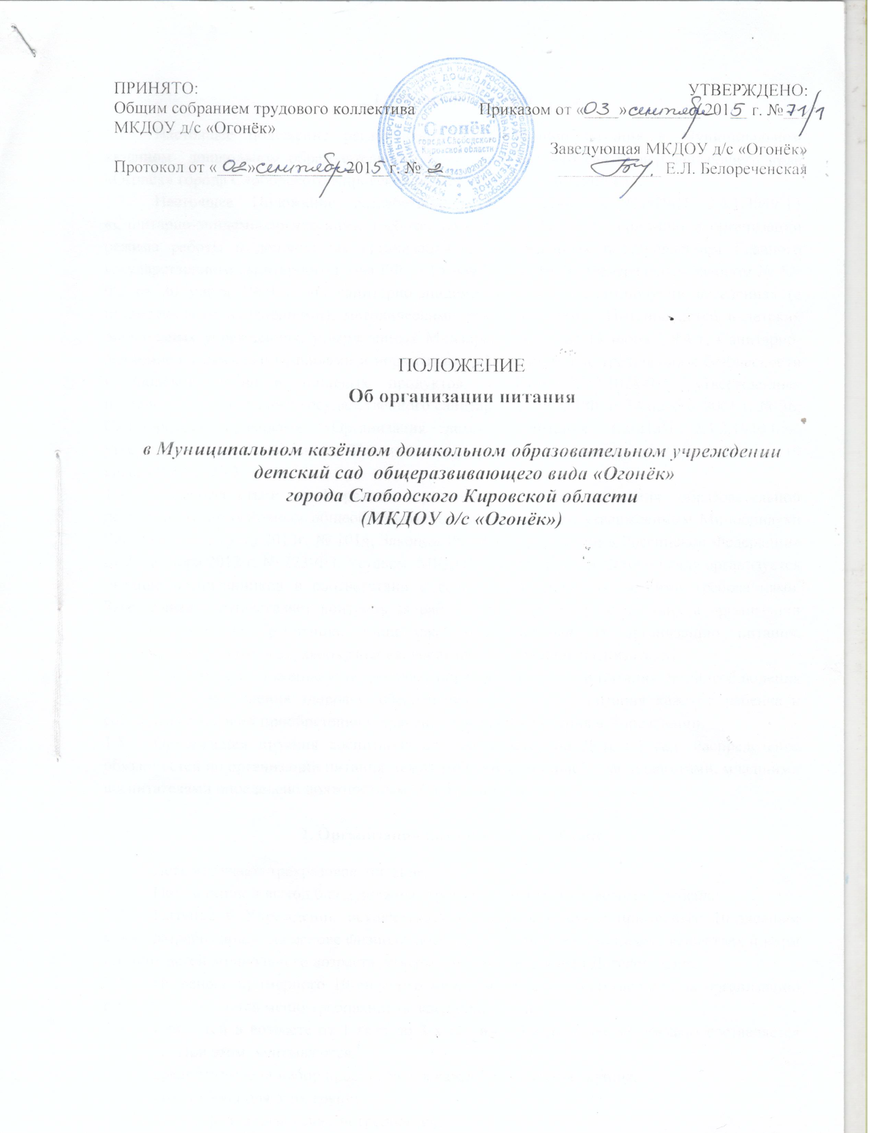
1. Общие положения
- Настоящее положение регламентирует организацию питания в Муниципальном казенном дошкольном образовательном учреждении детский сад общеразвивающего вида «Огонёк» города Слободского Кировской области (далее — Детский сад).
- Настоящее Положение разработано в соответствии с СанПиН 2.4.1.3049-13 «Санитарно-эпидемиологическими требованиями к устройству, содержанию и организации режима работы в дошкольных организациях», утвержденных постановлением Главного государственного санитарного врача РФ от 15 мая 2013 г. № 26; Федеральным законом № 52-ФЗ от 30 марта 1999 г. «О санитарно-эпидемиологическом благополучии населения» (с последующими изменениями); методическими рекомендациями «Питание детей в детских дошкольных учреждениях, утвержденных Минздравом ССР от 14 июня 1984 г; Санитарно-эпидемиологическими правилами и нормативами «Гигиенические требования к безопасности и пищевой ценности пищевых продуктов. СанПиН 2.3.2.1078-01», утвержденных постановлением Главного государственного санитарного врача РФ от 14 ноября 2001 г. № 36; Санитарными правилами «Организация детского питания. СанПиН 2.3.2.1940-05», утвержденных постановлением Главного государственного санитарного врача РФ от 19 января 2005 г. № 3;
- В соответствии с Порядком организации и осуществления образовательной деятельности по основным общеобразовательным программам, утвержденным Минобрнауки России от 30 августа 2013г. № 1014; Законом РФ «Об образовании в Российской Федерации» от 29 декабря 2012 г. № 273-ФЗ; Уставом МКДОУ д/с «Огонёк», в Детском саду организуется питание воспитанников в соответствии с санитарно-эпидемиологическими требованиями. Заведующая осуществляет контроль за работой работников, участвующих в организации детского питания (работники пищеблока, ответственный за организацию питания, медицинский работник здравоохранения, воспитатели, младшие воспитатели).
- Настоящее Положение устанавливает порядок организации питания детей, соблюдения условий для укрепления здоровья, обеспечения безопасности питания каждого ребенка и соблюдения условий приобретения и хранения продуктов питания в Детском саду.
- Организация питания воспитанников возлагается на Детский сад. Распределение обязанностей по организации питания между работниками пищеблока, педагогами, младшими воспитателями определено должностными инструкциями.

2. Организация питания на пищеблоке
- Дети получают трехразовое питание.
- Объем пищи и выход блюд должны строго соответствовать возрасту ребенка.
- Питание в Детском саду осуществляется в соответствии с примерным 10-дневным меню, разработанным на основе физиологических потребностей в пищевых веществах и норм питания детей дошкольного возраста, утвержденным заведующей Детского сада.
- На основе примерного 10-дневного меню ежедневно ответственным за организацию питания составляется меню-требование на следующий день.
- Для детей в возрасте от 1 года до 3-х лет и от 3-х до 7 лет меню-заказ составляется отдельно. При этом учитываются:
- среднесуточный набор продуктов для каждой возрастной группы;
- объем блюд для этих групп;
- нормы физиологических потребностей;
- нормы потерь при холодной и тепловой обработки продуктов;
- выход готовых блюд;
- нормы взаимозаменяемости продуктов при приготовлении блюд;
- данные о химическом составе блюд;
- требования Роспотребнадзора в отношении запрещенных продуктов и блюд, использование которых может стать причиной возникновения желудочно-кишечного заболевания, отравления.
- Меню-заказ является основным документом для приготовления пищи на пищеблоке.
- Вносить изменения в утвержденное меню-раскладку без согласования с заведующей Детского сада запрещается.
- При необходимости внесения изменения в меню (несвоевременный завоз продуктов, недоброкачественность продукта) ответственным за организацию питания составляется объяснительная с указанием причины. В меню-заказ вносятся изменения и заверяются подписью заведующей Детского сада. Исправления в меню-заказе не допускаются.
- Для обеспечения преемственности питания родителей информируют об ассортименте питания ребенка, размещая меню на раздаче, в раздевальных помещениях групп, с указанием полного наименования блюд и их выхода.
- Ежедневно ведется учет питающихся детей с занесением данных в Табель посещаемости воспитанников.
- Ответственный работник (медицинский работник здравоохранения) обязан присутствовать при закладке основных продуктов в котел и проверять блюда на выходе.
- Объем приготовленной пищи должен соответствовать количеству детей и объему разовых порций; пища подается теплой — температура первых и вторых блюд -50-60° (в ред. от 07.06.2019).
- Выдавать готовую пищу с пищеблока следует только с разрешения бракеражной комиссии после снятия ею пробы и записи в бракеражном журнале результатов оценки готовых блюд. При этом в журнале отмечается результат пробы каждого блюда.
- Оборудование и содержание пищеблока должны соответствовать санитарным правилам и нормативам к организации питания в дошкольных образовательных учреждениях.
- Помещение пищеблока должно быть оборудовано в соответствии с требованиями Санитарных правил.

3. Организация питания детей в группах
- Работа по организации питания детей в группах осуществляется под руководством воспитателя и заключается:
- в создании безопасных условий при подготовке и во время приема пищи;
- в воспитании культурно-гигиенических навыков во время приема пищи детьми.
- Получение пищи с пищеблока для групп осуществляется младшими воспитателями строго по графику, утвержденному заведующей Детского сада.
- Привлекать детей к получению пищи с пищеблока категорически запрещается.
- Пред раздачей пищи детям младший воспитатель обязан:
- промыть столы горячей водой с мылом;
- тщательно вымыть руки;
- надеть специальную одежду для получения и раздачи пищи;
- проветрить помещение;
- сервировать столы в соответствии с меню.
- К сервировке столов могут привлекаться дети с 3-х лет.
- Во время раздачи пищи категорически запрещается нахождение детей в обеденной зоне.
- Прием пищи воспитателем и детьми может осуществляться одновременно.
- В группах раннего возраста детей, у которых не сформирован навык самостоятельного приема пищи, докармливают воспитатель и младший воспитатель.
- Начисление оплаты за питание производится бухгалтерией на основании Табеля посещаемости. Число детодней по Табелю посещаемости должно строго соответствовать числу детей, состоящих на питании в меню-заказе.
- Расходы по обеспечению питания детей включаются в оплату родителям (законным представителям), размер которой устанавливается решением Учредителя.
- Нормативная стоимость питания детей определяется Учредителем.

5. Контроль за организацией питания в Детском саду
- При организации контроля за соблюдением законодательства РФ в сфере защиты прав потребителей и благополучия человека при организации питания в Детском саду администрация руководствуется санитарными правилами СанПиН 2.4.1.3049-13, методическими рекомендациями «Производственный контроль за соблюдением санитарного законодательства при организации питания детей и подростков и государственный санитарно-эпидемиологический надзор за его организацией и проведением».
- При неукоснительном выполнении рациона питания и отсутствии замен контроль за формированием рациона питания детей заключается:
- в контроле (по меню и меню-заказу) за обеспечением;
- в контроле за правильностью расчетов необходимого количества продуктов (по меню-заказу и при закладке) — в соответствии с технологическими картами;
- в контроле выдачи готовой пищи из пищеблока;
- в контроле организации питания в группах;
- в контроле за правильностью корректировки заказываемого и закладываемого количества продуктов в соответствии с массой (объемом) упаковки продуктов.
- С целью обеспечения открытости работы по организации питания детей в Детском саду, к участию в контроле могут привлекаются члены Совета родителей.

6. Ведение специальной документации по питанию
- Приказы и распоряжения вышестоящих организаций по данному вопросу.
- «Примерное 10 дневное меню», утвержденное руководителем учреждения.
- Картотека технологических карт приготовления блюд.
6.4. Приказ руководителя по учреждению «Об организации питания воспитанников и работников».
- Наличие информации для родителей о ежедневном меню для детей.
- Наличие графиков:
- выдача готовой продукции для организации питания в группах;
- нормы порций – объем пищи в граммах для детей в соответствии с возрастом.
- Ежедневное меню-требование на следующий день.
- Специальные журналы:
- журнал бракеража сырой продукции;
- журнал бракеража готовой продукции;
- журнал регистрации медицинских осмотров работников пищеблока.
- Инструкции:
- по выполнению санитарно-эпидемиологического режима,
- по охране труда и пожарной безопасности.

